

Curso especialización de Inteligencia Artificial y Big Data

Sistema de Análisis del Mercado de Automoción
Cristian Cabrera Pinto y Álex Rafael de la Cruz Sánchez
Marzo 2026

 | Big Data

Introducción
El objetivo principal del este proyecto es el desarrollo de un sistema de análisis del mercado de automoción centrado en la venta de vehículos de segunda mano. Para ello, se aplicará la metodología KDD (Knowledge Discovery in Databases), donde a través de diferentes fases se busca extraer el conocimiento para la toma de decisiones estratégicas.
Contamos con tres conjuntos de datos: uno con las especificaciones técnicas de los vehículos, otro con el histórico de ventas y mantenimiento de las diferentes marcas y modelos y el último que contiene opiniones de clientes.
Esta práctica permitirá desarrollar un proceso de obtención de conocimiento a partir de una serie de datos, formulando preguntas de investigación, construyendo hipótesis, realizando análisis exploratorio, aplicando técnicas de minería de datos y evaluando los resultado obtenidos.

Datos
Los datos proporcionados para la realización de este sistema de análisis son:
- El fichero vehículos.json, con características técnicas.
- El archivo venta_mantenimiento.csv, con histórico de ventas y mantenimiento.
- El conjunto de opiniones de clientes en el fichero opiniones-clientes.xml.

Datos del fichero vehículos.json
Este fichero contiene el catálogo de vehículos con los que se va a tratar. En concreto cuenta con 300 vehículos identificados con un identificador y 12 características más que permiten describir a cada vehículo. Las variables son las siguientes:
Variable | Descripción | Tipo | Dominio
Vehiculo-id | Identificador único | Categórico | Código alfanumérico
Marca | Mara de los coches | Categórico | 12 marcas de coches distintos
Modelo | Modelos de cada marca | Categórico | Ciertos modelos específicos
Anio-fabricacion | Año en el que se fabricó el coche | Numérico | Años entre 2018 y 2024
Combustible | Tipo de combustible que usa el vehículos | Categórico | Híbrido, Gasolina, Diésel, Eléctrico
Transmision | Tipo de transmisión del vehículo | Categórico | Manual, automático
Potencia-cv | Potencia del motor en CV | Numérico | Valores entre 90 y 336
Cilindrada | Cilindros que tiene el coche | Numérico | Valores típicos
Consumo-urbano | Consumo urbano del vehículo | Numérico | Litros consumidos cada 100 km
Consumo-extraurbano | Consumo en carretera | Numérico | Litros consumidos cada 100 km
Emisiones-co2 | Emisiones del vehículo | Numérico | Rango de emisiones
Precio-base | Precio el vehículo | Numérico | Precio de catálogo
Segmento | Grupo del vehículo | Categórico | Compacto, Sedán, Deportivo, SUV, Executive.

Datos del fichero ventas_mantenimiento.csv
Este fichero contiene el registro transaccional de las ventas realizadas y el estado del vehículo en el momento de la operación. Se trata de un conjunto de 600 transacciones que cuentan con un identificador propio y con el identificador del vehículo para poder unir los datasets. Además tiene otras 8 variables que permiten describir las transacciones. Las variables de este dataset son:
Variable | Descripción | Tipo | Dominio
Venta-id | Identificador único de venta | Categórico | Código alfanumérico
Vehiculo-id | Identificador único del vehículo | Categórico | ID del vehículo
Fecha-venta | Fecha de la operación | Fecha | Fecha en formato YYYY-MM-DD
Region-vendedor | Región de España del vendedor | Categórico | Distintas regiones de España
Precio_venta_real | Precio final de la venta | Numérico | Rango de precios
Kilometraje_venta | Kilometros del vehículo | Numérico | Rango de Km
Servicios_realizados | Visitas al taller previas | Numéricas | Valor entre 0 y 6
Coste_mantenimiento_anual | Coste medio de mantenimiento | Numérico | Rango de precio
Incidencias_mecánicas | Averías registradas | Numérico | Valores de 0 a 3
Valor_residual_estimad | Valoración actual, precio recalculado | Numérico | Rango de precio

Datos de opiniones-clientes.xml
Este fichero contiene el feedback cualitativo y puntuaciones de los clientes. En concreto cuenta con un total de 500 opiniones identificadas por un identificador único y que se asocia al identificador del vehículo y del cliente. Además cuenta con otras 8 características. Las variables que tiene son:
Variable | Descripción | Tipo | Dominio
Review_id | Identificador único de la opinión | Categórico | Código alfanumérico
Vehiculo_id | Identificador del vehículo | Categórico | ID del vehículo
Cliente_id | Identificador del cliente | Categórico | ID del cliente
Puntuación_conjunta | Nota global del vehículo | Numérico | Rango entre 1 y 5
Confort | Nota del confort | Numérico | Rango entre 1 y 5
Seguridad | Nota de seguridad | Numérico | Rango entre 1 y 5
Eficiencia | Nota de eficiencia | Numérico | Rango entre 1 y 5
Diseño | Nota de diseño | Numérico | Rango entre 1 y 5
Fiabilidad | Nota de fiabilidad | Numérico | Rango entre 1 y 5
Recomendación | Es recomendado el vehículo | Binario | Si/No
Texto_review | Texto de la opinión del cliente | Texto | Comentario del cliente

Fase 1: Selección y comprensión del dominio

Fase 2: Preprocesamiento y limpieza

Integración de múltiples fuentes
El objetivo de esta fase es consolidar la información de las tres fuentes en un conjunto de datos combinado que servirá como base para los modelos que se aplicarán en fases posteriores.
El primer paso ha sido la construcción de un dataset unificado al que se ha priorizado la integridad transaccional de los datos de ventas.
- Integración Ventas-Vehículos: Hemos realizado una unión (Left Join) entre el histórico de ventas y el catálogo de vehículos. Dado que la cardinalidad es de N:1 (muchas ventas pueden referirse al mismo modelo de coche), esta operación es segura y enriquece cada venta con sus especificaciones técnicas sin alterar el número de registros (600 transacciones).
- Hemos decidido no integrar la tabla de opiniones en esta fase preliminar. El motivo es la naturaleza "uno a muchos" de las reseñas (un vehículo tiene múltiples opiniones). Una unión directa duplicaría los registros de ventas, introduciendo sesgo en los futuros modelos de predicción de precios. Y si se tratara de unir haciendo medias y modas se perdería el texto de las reseñas y por lo tanto información útil para posibles modelos de análisis de sentimiento.
El siguiente paso es detectar posibles valores que se salgan de la realidad, pero no se ha detectado nada fuera de lo común en un primer vistazo. Del mismo modo que haciendo una inspección de valores nulos hemos comprobado que este no es el caso para ninguno de los dos datasets con los que trabajaremos.

Limpieza y tratamiento de valores anómalos
En esta etapa vamos a comprobar la calidad de los datos, identificando valores atípicos y aplicando transformaciones necesarias para mejorar el rendimiento de los futuros modelos de aprendizaje automático.
El primer paso ha sido la detección de outliers en los precios de los vehículos, donde hemos comprobado que existen valores que se van más allá del valor máximo no atípico, como se puede observar en el siguiente boxplot:
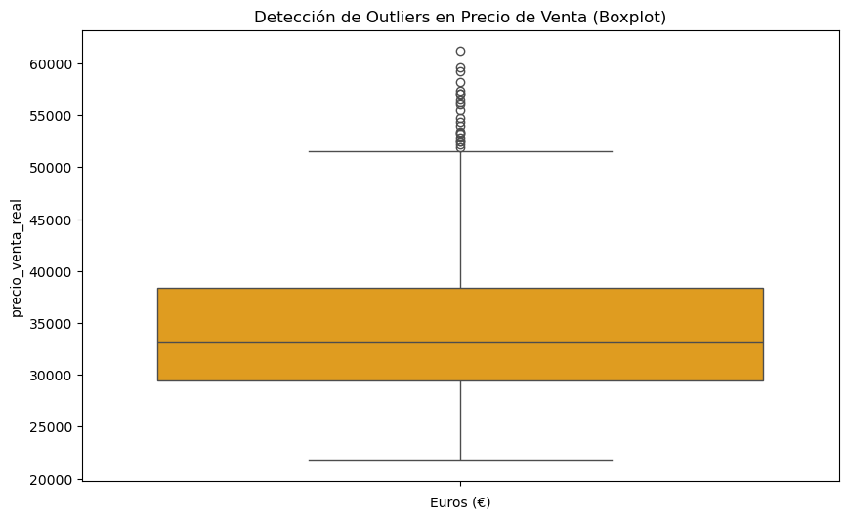
Pero hemos comprobado a qué tipo de vehículos se corresponden y se trata de vehículos de gama alta, por lo que estos valores no son errores, sino precios legítimos. Eliminarlos sesgaría los modelos, impidiendo la predicción correcta de vehículos de gama alta.
El segundo paso ha sido la verificación de cilindrada y consumos imposibles. En este caso hemos observado que existen valores de cilindrada cero, por lo que hemos tenido que comprobar si estos eran o no eléctricos, de modo que hemos visto que todos los que tienen una cilindrada de cero se corresponden con vehículos eléctricos por lo tanto no hay errores. Y en cuanto al consumo, no hemos encontrado valores negativos ni consumos imposibles (0 L/100km en coches de combustión o > 20 L/100km) sino que no pasan los consumos más altos de 9 L/100km.
El siguiente paso ha sido comprobar si existen puntuaciones missing, para ello hemos cruzado el dataset de ventas y opiniones donde hemos podido observar que existe una cantidad de ventas de vehículos que no tienen reseñas. Sin embargo, el fichero original de opiniones no presenta valores nulos por lo que la ausencia de datos se debe exclusivamente a vehículos que no han recibido feedback. De modo que al tratarse de información subjetiva y no estructural no vamos a darle valores artificiales (media, moda) porque induciría un sesgo falso a modelos como pueden ser de sentimiento y predicción.
Y por último, hemos normalizado variables técnicas como la potencia y la cilindrada para evitar que variables con escalas grandes) dominen sobre variables pequeñas en algoritmos basados en distancia (como K-Nearest Neighbors o SVM), hemos aplicado una normalización Min-Max.

Fase 4: Minería de Datos

Fase 5: Interpretación y Evaluación

